PROBLEMA: ¿Qué significó para la humanidad el conflicto conocido como la primera guerra mundial?
OBJETIVO: Reconocer las implicaciones de la primera guerra mundial para la humanidad.

¿QUÉ SABES? (INDAGACIÓN DE SABERES PREVIOS):
- ¿Por qué crees que a un conflicto se le pueda llamar con el nombre de guerra mundial?
- ¿Qué situación puede ser tan grave que lleve a desatar una guerra mundial?
- ¿Cuál es tu opinión sobre las guerras?, ¿Qué ventajas y desventajas puede traer una guerra?
- Observa las 7 imágenes del material y explica una por una.

LA PRIMERA GUERRA MUNDIAL
Para comienzos del siglo XX, la situación mundial se estaba volviendo muy tensa. En Europa especialmente, las grandes potencias del imperialismo capitalista, Inglaterra, Francia, Italia, así como los viejos imperios de Rusia, Turquía y Austria-Hungría, se expandían hasta un punto en que comenzaron a ambicionar territorios y posiciones estratégicas similares, en la misma Europa, como en África y Asia. Esa ambición imperialista tarde o temprano generaría un conflicto nunca antes visto.

Situación anterior a la guerra (Antecedentes y causas):
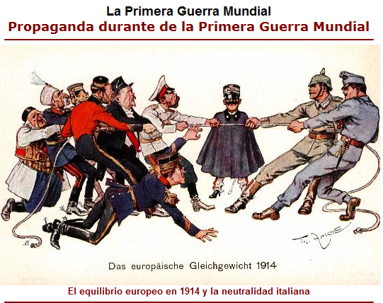
Alemania se estaba convirtiendo en un país moderno, había logrado unificar los territorios germanos en torno al reino de Prusia (1871), y al inicio del siglo XX se conocía con el actual nombre del reino de Alemania oSegundoReich. Tenían ambiciones de convertirse en una gran potencia y ya contaban con colonias en África y algunas islas del Pacífico. Sentían una rivalidad histórica con su vecina Francia, con la que habían tenido conflictos por tierras fronterizas (guerra franco-prusiana de 1870-71). Además, soñaban con lograr unificar toda la cultura germánica de la que también hacían parte Austria, y otras regiones de Europa Oriental. En el ascenso de Alemania como imperio tuvo mucho que ver el canciller Otto Von Bismarck, quien contribuyó a la unificación, a la expansión y al establecimiento de alianzas en las que la diplomacia fue fundamental. Alemania también encontraba que su expansión en África estaba siendo afectada por la expansión de otras potencias como Francia e Inglaterra.
Por otro lado, aunque e imperio Austro-Húngaro tenía cierto recelo a Alemania, tenía más en común puesto que pertenecían al mismo origen histórico y compartían la ambición por controlar territorios de Europa oriental. Por lo que era posible que llegaran a ser aliados.
Imagen 1. La diplomacia. Caricatura.
Tomado de: www.photaki.es

Rusia también deseaba expandirse. Por su lado oriental, tenía ambiciones hacia China pero encontraba que Japón se le interponía. Esta situación llevó a que se generara el conflicto conocido como la guerra Ruso-Japonesa (1904-1905) por el control de regiones como lo que hoy en día es Corea. Rusia resulto vencida por el imperio japonés, dando fin al “mito del hombre blanco”, pero esta situación hizo que Rusia quisiera vengarse. Por la zona occidental, el imperio del zar ruso tenía intereses de expandirse en territorios del oriente de Europa, que también le interesaban al imperio Austro-Húngaro.
Imagen 2. Primera guerra mundial. Caricatura.
Tomado de: http://historiamundialenet.blogspot.com
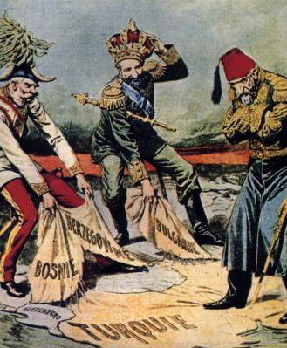
De otra parte, Francia y el Imperio más poderoso y avanzado de la época, el Imperio Británico (Inglaterra) llevaban algunas décadas de expandir su poder imperial en Asia y en África, de manera que habían establecido colonias, protectorados y mandatos en muchas partes de mundo. Eran los primeros imperios modernos, y no tenían la intención de ceder a otros los avances que habían obtenido. Italia parecía observar pasivamente, a pesar de tener intereses también en regiones de África. España, Portugal, Holanda y Bélgica, se contentaron con las viejas colonias que tenía desde el siglo anterior y evitaron conflictos, manteniéndose más cercanos a Francia e Inglaterra.

El viejoimperio Turco Otomano, se encontraba en decadencia, muchas de sus colonias reclamaban independencia y el imperio no parecía poder detenerlo, incluso estaban atravesando una crisis interna. Esto llevó al conflicto conocido como lasdos guerras de los Balcanes de 1910 y 1913, en la que estaban involucrados territorios en disputa, que en su mayoría eran parte del imperio Turco otomano, tales como Grecia, Bulgaria, Rumania, Serbia, Montenegro y Albania.
Imagen 3. Primera guerra mundial. Caricatura. Tomado de: slideshare.net
Otra nueva potencia imperialista, Estados Unidos, también se estaba expandiendo pero no quería intervenir en los asuntos de las potencias europeas, por lo que se reservó a América Latina y algunas islas del pacífico.
La diplomacia de las potencias europeas se concretó con las alianzas que se conformaron desde 1882. Una de ellas conocida como la Triple Entente o entendimiento cordial, entre Reino Unido, Francia y Rusia. La otra, conocida como la Triple Alianza entre Alemania, el Imperio Austro-Húngaro e Italia. Al periodo entre 1882 y 1914, en el que se mantuvieron esas alianzas se le conoce como la época de La Paz Armada.Algunos otros sucesos complicaban la tensa situación, como el episodio de 1905 que protagonizó el rey Guillermo II de Alemania al pronunciar un discurso provocador en contra de Francia, en la región del Tánger - Marruecos.

Finalmente, la causa más visible de la guerra fue el asesinato del Archiduque Francisco Fernando de Austria, heredero al trono, en su visita a Sarajevo el 28 de junio de 1914, a manos de GavriloPrincip un miembro del grupo nacionalista de nombre la Mano Negra. Este asesinato se tomó como un acontecimiento simbólico como inicio de la primera guerra mundial, o gran guerra. Fue el motivo para que Austria-Hungría le declarara la guerra a Serbia el 28 de julio de 1914. Al día siguiente, Rusia declara la guerra al imperio Austro-Húngaro en apoyo a Serbia, y en respuesta, considerando las alianzas, Alemania e declara la guerra a Rusia el 1 de agosto. Igualmente, el 3 de agosto le declara la guerra a Francia por ser aliada de Rusia y por temor a que le atacara por las fronteras. Inglaterra, como aliado de Francia y Rusia, también ingresa al conflicto. De esa manera en un bando, conocido como el de las potencias centrales, se aliaron Alemania, el Imperio Austro-Húngaro, el Imperio Turco y Bulgaria. En el otro bando, conocido como el de los aliados, se encontraban Francia, Rusia, Reino Unido y el Imperio Ruso, y más adelante nuevos aliados como Estados Unidos, Italia, Bélgica, Imperio del Japón, Portugal además de los reinos de la región de los Balcanes como Grecia, Montenegro, Serbia y Rumania.

Acontecimientos de la Guerra
La gran guerra o primera guerra mundial (IGM) se puede dividir en cuatro etapas:

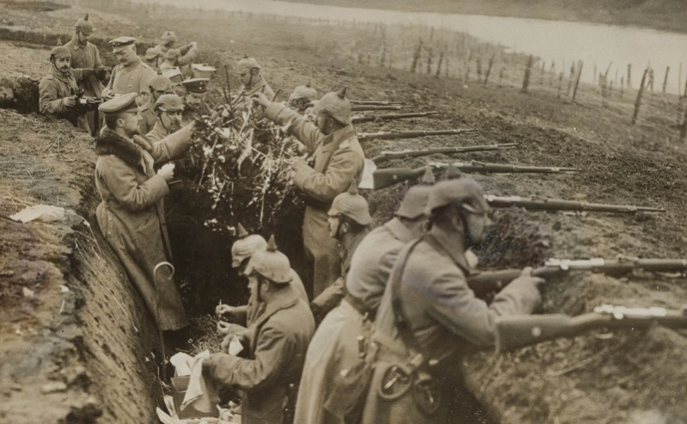
Guerra de movimientos: basándose en las ideas que se tenían de las guerras anteriores, se pensó que este conflicto iba a terminar rápidamente, por lo que Alemania inició el avance de sus tropas en dos frentes. Por el frente occidental, Alemania avanzo por Bélgica y se tomó una parte del territorio francés, inicialmente esto tomó desprevenidos a los franceses, pero luego reaccionaron e hicieron retroceder las tropas alemanas. Por el frente oriental, Alemania se desplazó hacia Rusia, pero los ejércitos rusos estaban muy bien preparados y eran muy numerosos, de manera que Rusia avanzó sobre territorio austriaco y polaco, deteniendo a los alemanes. Esto sucedió durante el primer año de la guerra, en 1914. Por la rápida estrategia de los alemanes, se le conoce también como guerra relámpago.

Guerra de posiciones: como el fin de la guerra ni fue tan rápido como se esperaba, los alemanes decidieron tomar posición y mantenerse en el frente occidental, para concentrarse en el frente oriental contra Rusia. En el frente occidental establecieron la llamada guerra de trincheras, en la que por una parte estaba Alemania, contra Francia e Inglaterra, mientras que en el oriental Alemania atacaba intentando vencer a Rusia. Hubo permanentes batallas con sangrientos resultados. Esta fase de la guerra se llevó a cabo entre 1915 y 1916. Además de los frentes oriental y occidental de Europa, también hubo batallas en otras regiones como los Balcanes por el control de Serbia y Rumania; en el medio oriente, para debilitar al imperio Turco y apoyar a Rusia; Invasión de Austria-Hungría a Italia; en África, los aliados querían tomar las colonias de Alemania como Camerún, la colonia de África del sudeste y Tanganica, esta última no pudo ser invadida. También hubo confrontaciones en el pacífico, puesto que Japón se interesaba por lo territorios que Alemania había tomado en China y las islas Marianas y Carolinas.
Imagen 4. Trincheras de la Primera guerra mundial. Tomado de:jcdonceld.blogspot.com http://historiamundialenet.blogspot.com

Crisis de 1917: hacia 1917 las tropas y las sociedad en general de los países que hacían parte del conflicto se encontraban desmoralizados, teniendo en cuenta que esta guerra llevaba más de dos años sin que se viera un posible ganador y por el contrario, la cantidad de muertos era cada vez más grande. En Francia se presentaron motines y huelgas de los trabajadores además por la escasez de alimentos, que terminaron con fusilamientos; en Inglaterra igualmente se presentaron huelgas y división en la política; en Alemania, división entre los políticos partidarios de continuar la guerra y los que querían que se detuviera; Estados Unidos, declara la guerra a Alemania después de que un submarino alemán atacara un barco de carga estadounidense, además porque se interceptó un telegrama conocido con el nombre Zimmermann en el que Alemania pretendía convencer a México de entrar en la guerra en contra de Estados Unidos; en el Imperio Turco crisis interna; en Rusia, se llevó a cabo una revolución que terminó con la desaparición del viejo imperio y la muerte del Zar.

Desenlace de la guerra: para 1918 todos los países participantes de la guerra atravesaban una difícil situación económica causada por los gastos de la guerra, que en las potencias centrales era más evidente. Para los aliados se suavizó un poco cuando Estados Unidos ingresó a la guerra, puesto que su aporte fue económico y de otros recursos para mantener las tropas aliadas. Por otra parte, Rusia con su conflicto interno, decidió retirarse de la guerra firmando un tratado de paz con Alemania que se conoce como el tratado de Brest-Litovsk en marzo de 1918. En septiembre se rindió Bulgaria y en octubre Turquía. Por otro lado, Alemania sintiéndose sin la presión rusa en el frente oriental, se concentró en el frente occidental intentando su última ofensiva. Sin embargo, fueron derrotados por los aliados, esta situación sumada a los problemas internos los obligó finalmente a rendirse en noviembre de 1918. A los pocos días Austria también se rindió.

Consecuencias de la Guerra:
Muerte: en esta guerra participaron 70 millones de militares, de los cuales 60 millones eran europeos, con un número de muertos de aproximadamente 9 millones y 6 millones de discapacitados. Esta catástrofe humana se produjo porque la táctica militar de combate directo de tropas de infantería (tropas a pie) con armas sofisticadas terminó en una carnicería humana.

La paz: se firmaron varios tratados de paz que en su conjunto se conocen como la paz de París, entre 1919 y 1920. Entre los tratados que se incluían el de Versalles entre Alemania y los aliados, por el que se responsabilizaba a los germanos de la guerra, se les quitaban sus colonias y se les obligaba a pagar una indemnización muy costosa que terminaron de pagar en 2010. Esta situación hizo sentir a Alemania muy humilladay se convirtió en una razón para declarar la segunda guerra mundial.

Sociedad de Naciones: teniendo en cuenta la gran cantidad de muertos y los abusos cometidos a la soberanía de las naciones, el presidente Wilson de Estados Unidos propuso crear una sociedad mundial de países para tratar de conservar la paz mundial y garantizar que un conflicto como este no se volviera a repetir.

Consecuencias políticas: desaparecieron los imperios antiguos. El imperio Ruso se convirtió en un estado revolucionario conocido como la Unión de Repúblicas Socialistas Soviéticas (URSS); el imperio Turco paso a ser una república moderna con el nombre de Turquía perdiendo gran parte de sus colonias; el Imperio Austro-Húngaro se diluyó y aparecieron en su reemplazo los nuevos países de Austria, Hungría, Yugoslavia y Checoslovaquia. Y el Imperio Alemán, el segundo Reich, se convirtió en la república Alemana de Weimar después de que abdicara el Kaiser Guillermo II.

Tecnología: el principal aporte fue en el campo de la producción de armamento, puesto que cada bando invertía tiempo y dinero en conseguir armas más poderosas que las de sus enemigos. Se inventaron las ametralladoras, granadas, gases venenosos, tanques de guerra, así como la utilización del invento más avanzado de la época para bombardear desde el aire, el avión. Además de la producción armamentista se produjeron avances en la conservación de alimentos para que duraran más tiempo hasta llegar a las trincheras y pudieran ser almacenados y consumidos con más tiempo.

Economía: los países involucrados directamente en la guerra sufrieron una grave crisis económica con una alta inflación, que por el contrario benefició al único país industrializado que no tuvo que vivir combates en su territorio propio, que fue Estados Unidos, puesto que fue quien proveía de materiales, armamento y alimentos a los aliados, impulsando su industria y obteniendo un papel de nueva potencia mundial. Japón también se vio beneficiado económicamente. Algunos países latinoamericanos también se vieron beneficiados indirectamente, puesto que vendía materias primas para la industria de la guerra y alimentos. En cuanto a empresarios a nivel mundial, se puede entender que los más beneficiados fueron los fabricantes de armamentos y de otros materiales para la guerra, así como los que procesaban y empacaban alimentos.

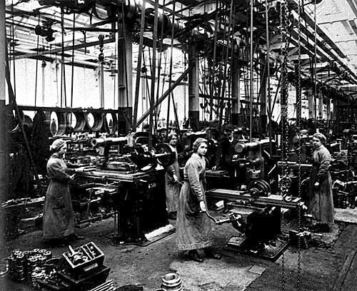
Consecuencias sociales: se aumentó la diferencia entre ricos y pobres, porque los que resultaban beneficiados con el comercio de los artículos para la guerra cada vez eran más ricos. Se destaca el papel de la mujer en Europa, puesto que como la mayoría de hombres eran reclutados las mujeres tuvieron que reemplazar en la industria, como maestras, en la salud, y otros campos. Esto permitió dar una consciencia a la mujer de la igualdad de derechos frente a los hombres.
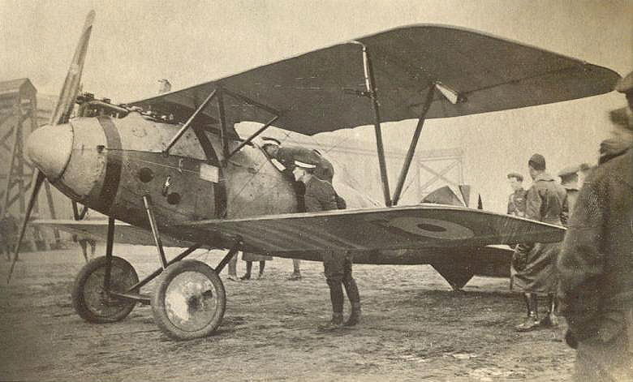

Imagen 6. Mujeres en la Primera guerra mundial. Tomado de: iesgrancapitan.org http://historiamundialenet.blogspot.com
Imagen 5. Avión de la Primera guerra mundial.
Tomado de: taringa.net http://historiamundialenet.blogspot.com

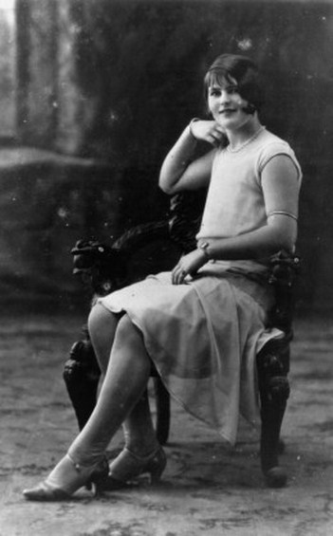
CONSTRUYENDO NUEVOS APRENDIZAJES:
Resuelve las siguientes preguntas y actividades a partir de las informaciones anteriores y de tu propia experiencia.
- ¿Cómo se encontraba el mundo en 1914?
- ¿Qué papel tuvo la diplomacia antes de la guerra?, relaciónalo con la imagen 1.
- Elabora un mapa conceptual sobre antecedentes de la IGM.
- ¿Cuál es la relación entre la primera guerra mundial y el imperialismo capitalista?
- Relata brevemente el acontecimiento más visible que dio origen a la IGM.
- Elabora un gran cuadro comparativo en el que se presente cada una de las 4 etapas de la guerra, con su fecha, lugares, países que intervienen y características.
- ¿Qué fue la llamada guerra de trincheras? Observa la 4.
- Elabora un cuadro comparativo de las consecuencias de la IGM.
- ¿A quiénes se puede considerar como ganadores de la IGM y por qué?
- ¿Por qué se afirma en el texto que la IGM fue una catástrofe humana?
- ¿Por qué razón la cantidad de muertos y discapacitados fue tan excesiva?
- ¿Cuál es tu opinión de la idea del presidente Wilson?
- ¿Qué se puede decir de la mujer en la IGM? Observa las imágenes 6 y 7.
- ¿Por qué se puede afirmar que una guerra puede traer consecuencias positivas en tecnología?
- Escoge la consecuencia de la IGM que más te llamó la atención y elabora un párrafo argumentando sobre ella.
- En una cartulina o en un pliego de papel periódico, elabora una historieta de 8 escenas con la que le pudieras enseñar a un niño las principales ideas para aprender sobre la IGM.
- ¿Qué se puede concluir en general sobre la situación política del mundo al inicio del siglo XX?
- ¿Cómo afectó la IGM a América Latina?
- ¿Qué opinas de la guerra?
- ¿Cuál fue el aprendizaje de esta guía que más te llamó la atención?
- ¿Qué tuviste que hacer para aprender con esta guía?

Imagen 7. Mujeres en la Primera guerra mundial. Tomado de: taringa.net http://historiamundialenet.blogspot.com

